Дослідницьке нефункціональне тестування Веб-сайту https://agro-yakist.com.ua

Параметри середовища тестування
Операційна система: Windows 11
Браузер: Google Chrome (остання версія на 21.04.2026)
Платформа: Desktop (1920×1080)
Мова інтерфейсу сайту: Українська (основне тестування) + Русский (локалізація)

Таблиця 2 – Дефекти невідповідності елементів інтерфейсу стандартам де-факто
№ | Стислий опис | Докладний опис
 |  | Елемент з дефектом | Яким елемент має бути: твердження з Додатку A | Яким є: опис порушення
1 | Надто багато пунктів у меню категорій | Бічне меню «Категорії товарів» | Кількість елементів у панелі навігації ≤ 9 (I.1.5) | 17 пунктів без групування: Насіння овочів, Насіння квітів, Засоби захисту, Газонні трави, Вагове насіння, Добрива, Ґрунт, Агроволокно, Полив, Горщики, Інвентар, Хозтовари, Супутні товари, Цибуля, Часник, Рибалка, Торгове обладнання
2 | Відсутні фотографії товарів | Картки товарів у секціях «Новинки» та каталозі категорій | Графічні елементи відображені коректно; графіка прийнятної якості (I.8.2, I.5.1) | Усі товари секції «Новинки» (8+) відображають чорний placeholder з логотипом. Причина – HTML-помилки: порожній атрибут src у тегах <img> (підтверджено W3C validator: errors 8–14)
3 | Злиття слів у тексті опису товару | Поле «В загальному» у порівнянні (Петрушка) | Коректний текст без друкарських помилок (I.3.3) | «ІталіяЛистова» – два слова злиті без пробілу через конкатенацію без роздільника
4 | Нульові технічні значення характеристик | Поля «Вага» та «Розміри» у порівнянні товарів | Реальні дані або прочерк «–» за відсутності значення (I.3.1) | Обидва товари: Вага = «0.00кг», Розміри = «0.00см x 0.00см x 0.00см»
5 | Відсутнє підтвердження незворотньої дії – список бажань | Кнопка «×» видалення зі списку бажань | Попереджувальне повідомлення при незворотніх діях (I.7.2) | Товар видаляється миттєво без будь-якого запиту підтвердження
6 | Відсутнє підтвердження видалення в порівнянні | Кнопка «Видалити» у таблиці порівняння товарів | Попереджувальне повідомлення при незворотніх діях (I.7.2) | Кнопка «Видалити» видаляє товар з порівняння без запиту підтвердження
7 | Обов'язкові поля форми не позначені зірочкою | Поля «Ім'я» та «Телефон» у формі «Запит зворотного зв'язку» | Обов'язкові поля позначені (*), є пояснення (II.1.1) | Поля не мають позначення обов'язковості, відсутнє пояснення
8 | Відсутня підказка формату телефону | Поле «Телефон» у формі «Запит зворотного зв'язку» | Підказка формату введення (II.3.2) | Поле без жодної підказки; приймає будь-який текст
9 | Відсутнє пояснення мети збору даних | Форма «Запит зворотного зв'язку» (ім'я + телефон) | Пояснення цілей збору та використання персональних даних (II.1.5) | Форма збирає персональні дані без жодного пояснення
10 | Порожні клітинки у порівнянні товарів | Характеристики Петрушки у таблиці порівняння | Заповнені дані або позначення «–» (I.3.1) | 10+ клітинок порожні: Культура, Тип, Термін дозрівання, Умови, Маса, Колір, Форма, Врожайність, Стійкість, Виробник
11 | Кнопка «Купити» активна для недоступних товарів | Кнопка «Купити» / «Купить» на картках новинок зі статусом «Нет в наличии» та ціною 0.00 грн. | Кнопки з неможливими діями мають бути заблоковані, а не активними (II.2.7) | Всі товари секції «Новинки» мають статус «Нет в наличии» та ціну 0.00 грн., але кнопка «Купить» активна та клікабельна

Таблиця 3 – Дефекти локалізації (виявлено вручну)
№ | Стислий опис | Докладний опис
 |  | Елемент з дефектом | Передумови | Яким елемент має бути | Яким є
1 | Технічний ключ замість повідомлення після відправки форми | Системне повідомлення після відправлення форми «Запит зворотного зв'язку» | Після заповнення форми та натискання «Відправити запит» | Зрозуміле повідомлення: «Ваш запит успішно відправлено» | «form_send_successfully» – сирий технічний ключ локалізації
2 | Форма зворотного зв’язку не перекладається при зміні мови | Модальне вікно «Запит зворотного зв'язку» та поля форми | При зміні мови інтерфейсу на «Русский» | Всі елементи форми відображаються російською мовою | Форма залишається українською при вибраній мові «Русский»
3 | Технічні ключі замість тексту на сторінці контактів | Хлібні крихти та опис сторінки «Обратная связь» | При мові інтерфейсу «Русский» | Локалізований текст сторінки та навігації | Відображаються «heading_title_breadcrumb», «heading_description»
4 | Англомовний бейдж «NEW» на картках товарів | Значок новизни товару | При будь-якій мові інтерфейсу | «НОВИНКА» (укр.) або «НОВИНКА» (рос.) | «NEW» – англомовний бейдж
5 | Некоректне слово «Социмережи» | Підзаголовок блоку соцмереж | При мові «Русский» на сторінці контактів | «Социальные сети» або «Соцсети» | «Социмережи» – гібридне слово
6 | Українське слово «Пошта» в російськомовному інтерфейсі | Підпис поля електронної пошти | При мові «Русский» | «Почта» або «E-mail» | «Пошта» – українське слово
7 | Помилка у написанні «Телеграмм» | Підпис месенджера Telegram | При мові «Русский» на сторінці товару | «Telegram» або «Телеграм» | «Телеграмм» – неправильне написання
8 | Ім’я користувача відображається у русифікованій формі | Ім’я авторизованого користувача у шапці сайту | При українській мові інтерфейсу після авторизації | Відповідно до введеного імені («Андрій») | Відображається «Андрей»

Таблиця 4 – Дефекти безпеки (виявлено вручну)
№ | Стислий опис | Докладний опис
 |  | Яке порушення перевірено | Дії для перевірки | Реакція сайту
 |  |  |  | Очікувана | Спостережена
1 | Відсутність CAPTCHA у формі зворотного зв'язку | Захист від автоматизованих спам-запитів | Відкрити форму «Запит зворотного зв'язку», ввести довільне ім'я та номер, натиснути «Відправити запит» | Вимога підтвердження «я не робот» або інший захист від автоматизації | Форма надсилається без будь-якого захисту від ботів
2 | Відсутня валідація спецсимволів у полі «Телефон» | Введення потенційно небезпечних символів (перевірка на XSS/ін'єкцію) | У полі «Телефон» форми ввести: )]}', та одинарну лапку «'», натиснути «Відправити» | Діагностичне повідомлення про некоректність; форма не відправляється | Форма приймає будь-який текст включаючи спецсимволи без повідомлення про помилку
3 | Перевірка XSS у полі коментарів | Міжсайтовий скриптинг (Reflected / Stored XSS) | В полі «Коментар» на сторінці статті ввести: <script>alert('XSS');</script>, заповнити Ім'я, Email, CAPTCHA, натиснути «Відправити» | Скрипт екранується і відображається як текст; alert не з'являється | Тест потребує безпосереднього виконання (форма доступна на скріншоті 11 попереднього пакету)
4 | Перевірка SQL-ін'єкції у полі пошуку | SQL-ін'єкція через поле критеріїв пошуку (Таблиця Б.1, п.7) | У рядок URL сторінки пошуку додати: ' OR '1'='1'; -- | Відображення порожніх результатів або помилки; не повертати дані БД | Тест потребує безпосереднього виконання на сайті
5 | Відсутність можливості масштабування сторінки | Доступність / налаштування viewport | Відкрити сайт на мобільному пристрої, спробувати змінити масштаб | Користувач може збільшувати/зменшувати сторінку | Масштабування заблоковане через user-scalable=no
6 | Кнопки без текстового опису | Accessibility (Name, Role, Value) | Перевірити кнопки (пошук, дзвінок, соцмережі) через інспектор або screen reader | Кнопки мають текст або aria-label | Кнопки містять лише іконки без тексту
7 | Відсутня валідація введених даних | Валідація input / потенційні ін'єкції | Ввести довільні символи та текст у поля форм | Некоректні дані не приймаються, є повідомлення | Форма приймає будь-які значення без перевірки

Таблиця 6 – Дефекти безпеки (on-line інструменти)
• ImmuniWeb – заголовки безпеки, SSL, CSP
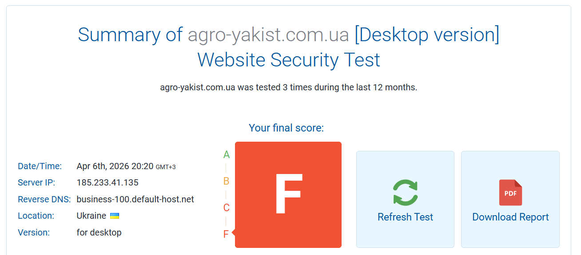
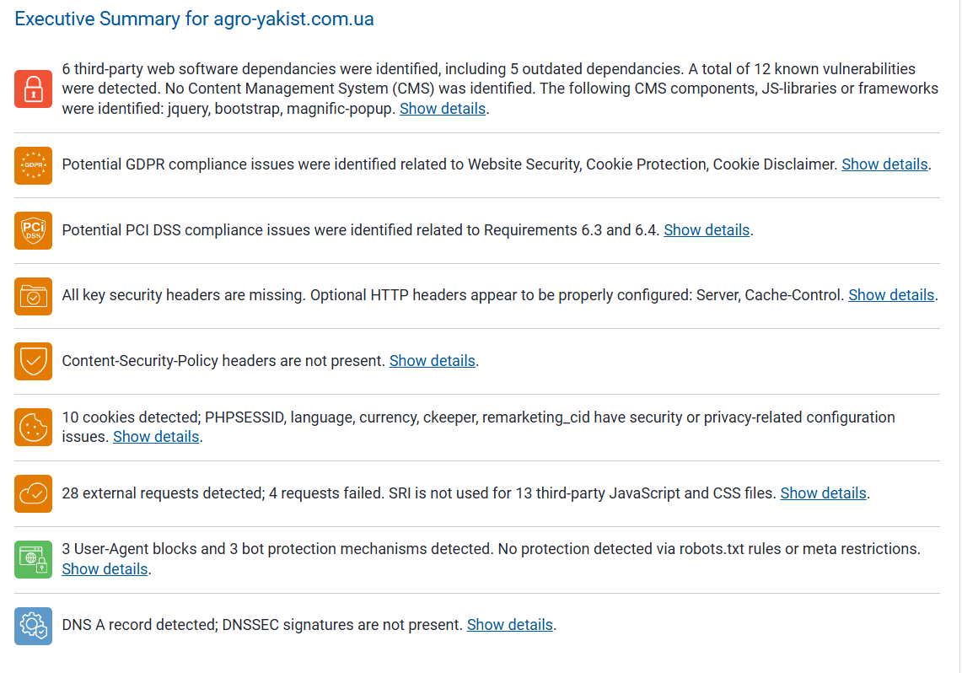
• Observatory Mozilla– HTTP-конфігурація
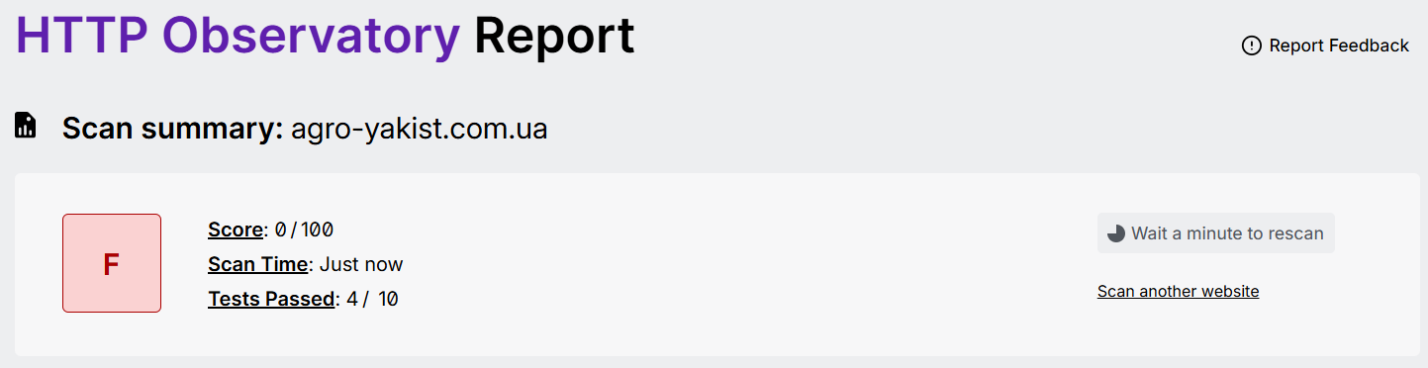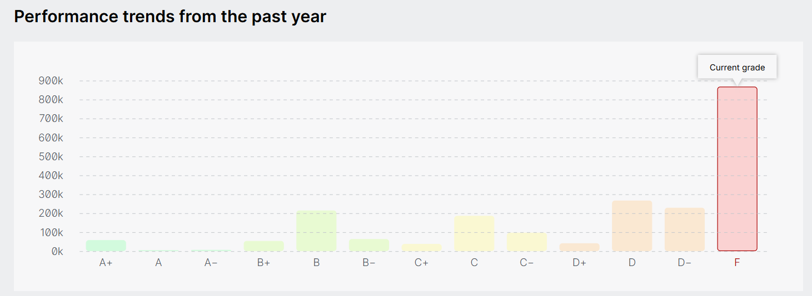
№ | Стислий опис | Докладний опис |  |  |  | Застосований інструмент
 |  | Яке порушення безпеки виявлено | Дії для перевірки | Реакція сайту
 |  |  |  | Очікувана | Спостережена
1 | Відсутній Content Security Policy | Відсутній CSP header | Ввести URL сайту у форму перевірки, запустити сканування | Наявність CSP для захисту від XSS | CSP не реалізований | Mozilla Observatory / ImmuniWeb
2 | Відсутній HSTS | Відсутній Strict-Transport-Security header | Запустити перевірку HTTP headers | HSTS має бути увімкнений | Заголовок відсутній | Mozilla Observatory
3 | Cookies без Secure та HttpOnly | Небезпечні cookie налаштування | Запустити перевірку cookies у звіті | Cookies мають бути Secure + HttpOnly | Cookies встановлені без Secure та частково без HttpOnly | Mozilla Observatory
4 | Відсутній X-Frame-Options | Вразливість до clickjacking | Запустити перевірку headers | Заголовок має бути встановлений | Заголовок відсутній | Mozilla Observatory
5 | Відсутній X-Content-Type-Options | MIME sniffing атаки | Перевірка headers через інструмент | nosniff має бути встановлений | Заголовок відсутній | Mozilla Observatory
6 | Відсутній Referrer-Policy | Неконтрольована передача referrer | Запустити перевірку | Має бути встановлений policy | Відсутній | Mozilla Observatory
7 | Вразливості у сторонніх бібліотеках | Використання застарілих залежностей | Запустити сканування сайту | Відсутність відомих вразливостей | Виявлено 12 вразливостей у JS бібліотеках | ImmuniWeb

Таблиця 7 – Дефекти конфігурації (responsive design)
Перевірено через Am I Responsive для різних пристроїв:
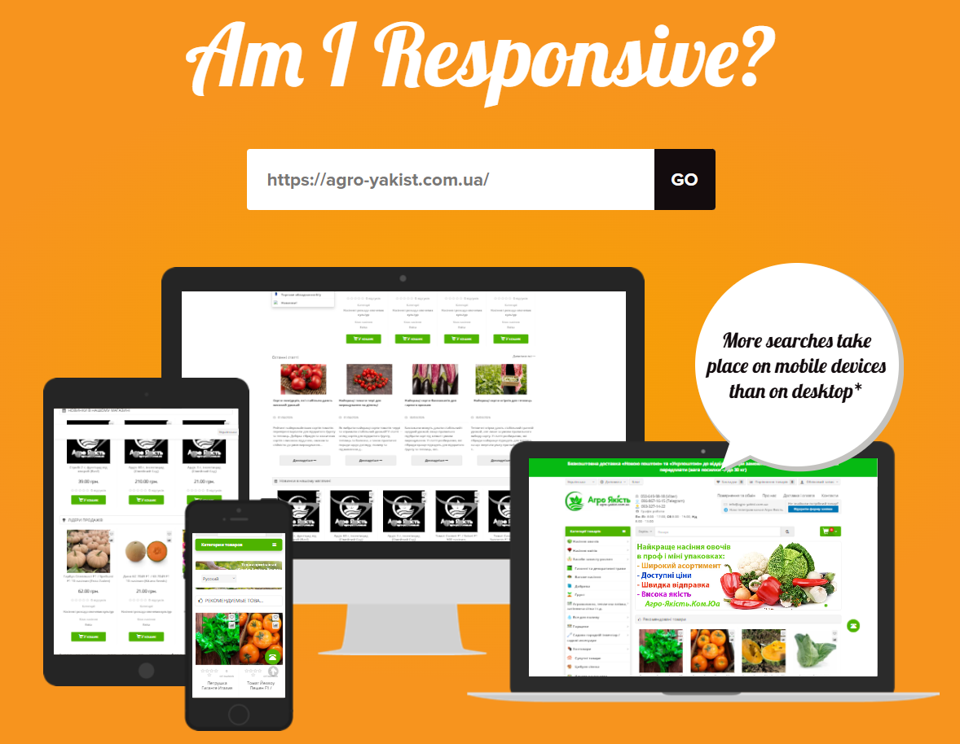
• Mobile (360×800, 375×812), Tablet (768×1024), Desktop (1920×1080)
• Браузери: Chrome, Firefox, Edge, Safari
№ | Стислий опис | Докладний опис: конфігурація, за якої має місце дефект |  |  | Застосований інструмент (за наявності)
 |  | ОС | Браузер | Пристрій, розширення монітору
1 | Navbar не адаптується під вузькі екрани | Windows 11 | Chrome | Mobile (360×800, 375×812) | Am I Responsive
2 | Перемикач мови зміщений | Windows 11 | Chrome | Mobile (360×800) | Am I Responsive
3 | Обрізане меню | Windows 11 | Chrome | Mobile / Tablet (768×1024) | Am I Responsive
4 | Неможливо відкрити кабінет/реєстрацію | Windows 11 | Chrome | Mobile | Am I Responsive
5 | Недоступні функції порівняння і закладок | Windows 11 | Chrome | Mobile | Am I Responsive
6 | Відсутня вкладка «Допомога» | Windows 11 | Chrome | Tablet / Mobile | Am I Responsive
7 | Попап «Сконтактувати» не працює | Windows 11 | Chrome | Mobile / Desktop (1920×1080) | Am I Responsive

Таблиця 8 – Дефекти доступності (PageSpeed Accessibility)
Інструмент: Google PageSpeed Insights | Мобільний: 73/100 | Desktop: 77/100
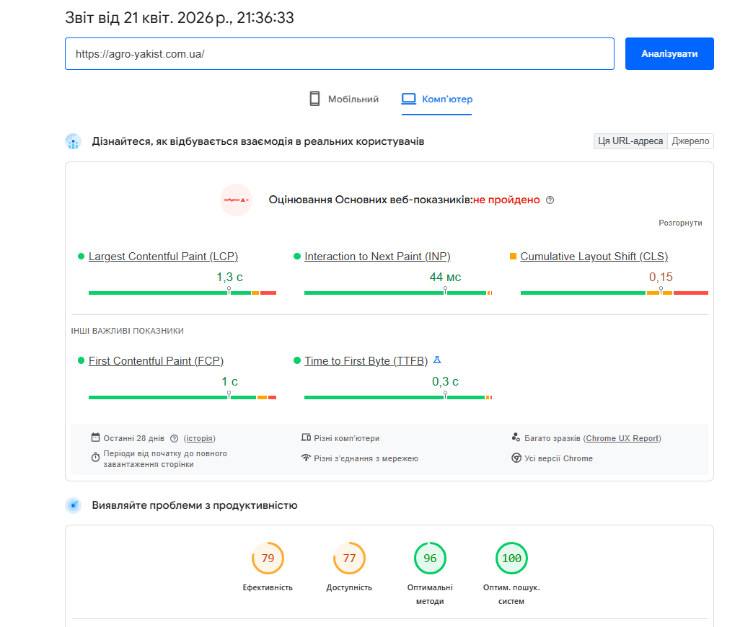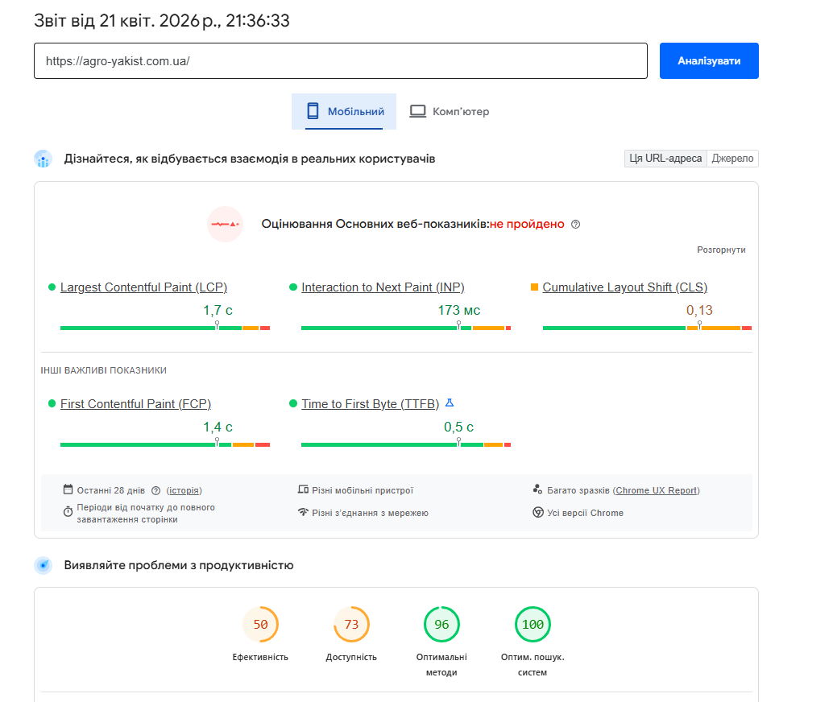
Accessibility Insights for Web:
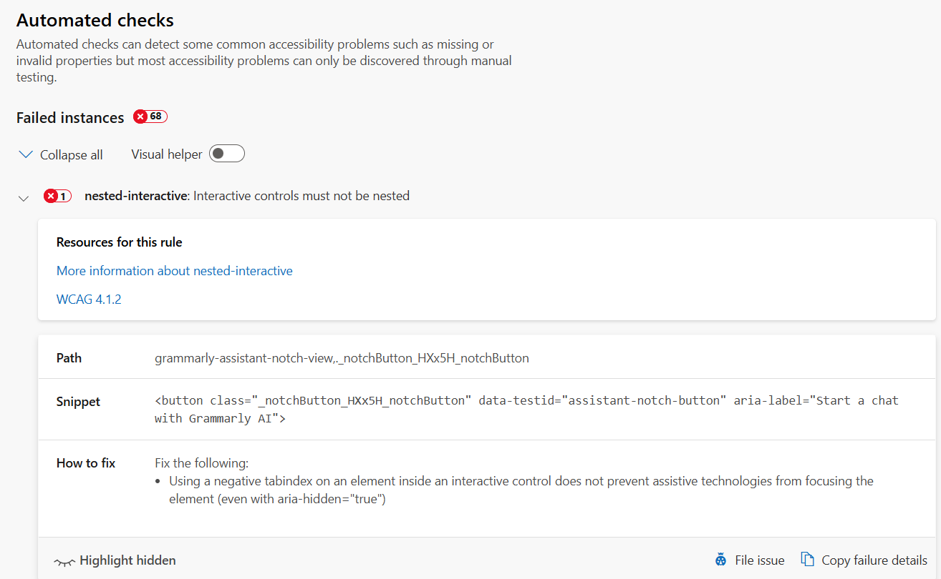
№ | Стислий опис | Клас елементів | Приклад | Яким елемент має бути | Порушене правило WCAG 2.1
1 | Кнопки не мають доступних назв для зчитувачів | Кнопки без тексту або aria-label | Кнопки у вигляді серця (додати в закладки) та у вигляді графіку (порівняння) на картках товарів | Кожна кнопка має мати видимий текст або атрибут aria-label з описом дії | WCAG 4.1.2 – Name, Role, Value (рівень A)
2 | Елементи форми не мають пов'язаних міток | Поля введення форм без <label> | Поля «Ім'я», «Телефон» у формі зворотного зв'язку; поле пошуку | Кожне поле форми має мати пов'язану мітку <label for=...> або aria-label | WCAG 1.3.1 – Info and Relationships (рівень A)
3 | Посилання не мають розпізнаваних назв | Посилання-іконки без тексту або aria-label | Іконки соцмереж у футері (YouTube, Telegram, Facebook без текстових підписів) | Посилання мають містити текстовий опис або aria-label для розпізнавання | WCAG 2.4.4 – Link Purpose (рівень A)
4 | user-scalable=no у viewport блокує масштабування | Мета-тег viewport | <meta name='viewport' content='width=device-width, initial-scale=1, user-scalable=no'> | user-scalable=no слід видалити або встановити maximum-scale≥5 для доступності | WCAG 1.4.4 – Resize Text (рівень AA)
5 | Недостатній коефіцієнт контрастності кольорів | Текстові елементи з недостатнім контрастом фону/тексту | Деякі текстові елементи на зелених фонах або сірі підписи на білому тлі | Коефіцієнт контрастності ≥4.5:1 для звичайного тексту; ≥3:1 для великого тексту | WCAG 1.4.3 – Contrast (Minimum) (рівень AA)
6 | Область дотику має недостатній розмір | Інтерактивні елементи малого розміру | Кнопки Кнопки у вигляді серця (додати в закладки) та у вигляді графіку (порівняння) на картках товарів (візуально малі іконки) | Область дотику ≥24×24 пікселів (WCAG 2.5.8, рівень AA); рекомендовано 44×44 | WCAG 2.5.5 – Target Size (рівень AAA) / 2.5.8 (рівень AA)
7 | Документ не містить основного орієнтира (landmark) | Структура сторінки – відсутній <main> | Головна сторінка та сторінки каталогу | Сторінка має містити елемент <main> або role='main' для навігації зчитувачами | WCAG 1.3.6 – Identify Purpose (рівень AAA); Best Practice
8 | Кнопки не мають доступних назв (icon-only) | Кнопки без тексту або aria-label | Кнопки пошуку та дзвінка в хедері | Кожна кнопка має мати текст або aria-label | WCAG 4.1.2 – Name, Role, Value (рівень A)
9 | Соціальні мережі не мають текстового опису | Посилання-іконки без тексту | Іконки YouTube, Telegram, Facebook у футері | Посилання мають містити текст або aria-label | WCAG 2.4.4 – Link Purpose (рівень A)
10 | Недостатній контраст тексту | Текстові елементи | Текст на зеленому фоні, сірий текст на білому | Контраст ≥ 4.5:1 | WCAG 1.4.3 – Contrast (Minimum) (рівень AA)
11 | Неправильний порядок фокусу | Навігаційні елементи | Перехід по елементах через Tab | Логічний порядок навігації | WCAG 2.4.3 – Focus Order (рівень A)
12 | Відсутній основний landmark | Структура сторінки | Відсутній тег <main> | Сторінка має містити <main> або role="main" | WCAG 1.3.6 – Identify Purpose
13 | Контент не адаптується без горизонтального скролу | Layout / Mobile | Mobile версія сайту | Контент має вміщатися без горизонтального скролу | WCAG 1.4.10 – Reflow (рівень AA)
14 | Відсутня правильна структура заголовків | Заголовки сторінки | Непослідовні h1–h6 | Логічна ієрархія заголовків | WCAG 1.3.1 – Info and Relationships (рівень A)

Таблиця 10 – Дефекти посилань
Перевірено через W3C Link Checker: https://validator.w3.org/checklink
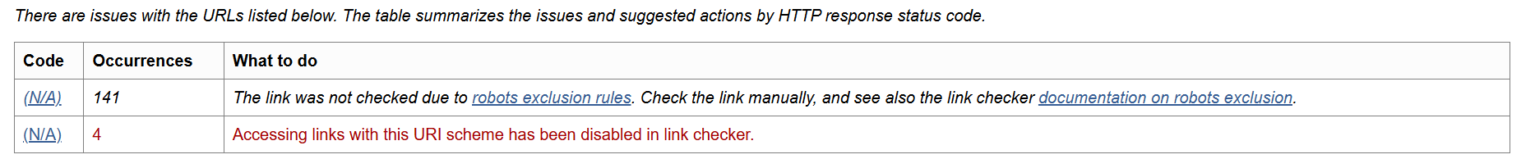
№ | Стислий опис | Докладний опис |  |  |  | Інструмент
 |  | Посилання з дефектом | Передумови | Реакція сайту
 |  |  |  | Очікувана | Спостережена
1 | Посилання з URI-схемою tel не перевіряються | tel:0968671615 | Перевірка через W3C Link Checker | Посилання перевіряється або коректно обробляється | Перевірка відключена для tel URI | W3C Link Checker
2 | Посилання з URI-схемою mailto не перевіряються | mailto:info@agro-yakist.com.ua | Перевірка через W3C Link Checker | Перевірка або валідна відповідь | Перевірка відключена для mailto URI | W3C Link Checker
3 | Посилання заблоковані robots.txt (зображення) | https://agro-yakist.com.ua/image/cache/catalog/categories/tomat-64x64.webp | Автоматична перевірка посилань | Посилання доступне або перевіряється | Заборонено robots.txt | W3C Link Checker
4 | Посилання на банери не перевіряються | https://agro-yakist.com.ua/image/cache/catalog/banner/yakistzzr-1140x380.webp | Автоматична перевірка | Доступне зображення | Заборонено robots.txt | W3C Link Checker
5 | Посилання на compare-products недоступне для перевірки | https://agro-yakist.com.ua/compare-products | Перевірка внутрішніх сторінок | Сторінка доступна | Заборонено robots.txt | W3C Link Checker
6 | Посилання на wishlist недоступне для перевірки | https://agro-yakist.com.ua/wishlist | Перевірка функціоналу | Сторінка доступна | Заборонено robots.txt | W3C Link Checker
7 | Посилання на login недоступне для перевірки | https://agro-yakist.com.ua/login | Перевірка авторизації | Сторінка доступна | Заборонено robots.txt | W3C Link Checker
8 | Велика кількість ресурсів недоступні для перевірки | /image/cache/... (100+ ресурсів) | Повний скан сайту | Ресурси перевіряються | 141 посилання не перевірено через robots.txt | W3C Link Checker

Пункт 17 – Проблеми продуктивності (PageSpeed Insights, 21.04.2026)
Інструмент: Google PageSpeed Insights | Мобільний: 50/100 | Desktop: 79/100
№ | Проблема продуктивності | Інструмент / показник | Докладний опис та вплив
1 | Критично низька ефективність на мобільних пристроях (50/100) | PageSpeed Insights, Мобільний, Ефективність | Загальна оцінка ефективності для мобільних = 50/100 (червона зона, 0–49). Основні веб-показники не пройдено. Для порівняння: Desktop = 79/100 (жовта зона). Значення нижче 50 вважається поганим і суттєво впливає на конверсію та позиції в пошуку
2 | Надмірно великий LCP на мобільних – 12.4 с | PageSpeed Insights, Мобільний, Largest Contentful Paint | LCP = 12.4 с (норма: ≤2.5 с). Перевищення норми у ~5 разів. Це час до появи найбільшого видимого елемента (банер/зображення). Причина: неоптимізовані зображення та render-blocking ресурси
3 | Render-blocking ресурси затримують відображення на 3.92 с (моб.) | PageSpeed Insights, Мобільний – Запити, які блокують відображення | Сторонні та власні CSS/JS скрипти блокують рендеринг на 3 920 мс (мобільний) та 790 мс (Desktop). Очікуване заощадження: ~3.9 с. Рекомендація: перенести некритичні скрипти у defer/async, CSS – у <link media='print'>
4 | Великий обсяг невикористаного JavaScript | PageSpeed Insights – Зменшіть код JS, який не використовуєте | Невикористаний JS: 404 КіБ (мобільний), 293 КіБ (Desktop). Зменшення файлу JS дасть ще 50 КіБ (моб.) та 50 КіБ (Desktop). Загалом ~450+ КіБ зайвого JS. Total Blocking Time: 400 мс (моб.), 380 мс (Desktop) – обидва в червоній зоні (норма <200 мс)
5 | Неефективний кеш – 281 КіБ ресурсів без TTL | PageSpeed Insights – Використовуйте ефективні значення TTL кешу | 281 КіБ ресурсів (зображення, JS, CSS) не мають або мають занадто короткий TTL кешу. Це змушує браузер повторно завантажувати ресурси при кожному відвідуванні. Очікуване заощадження: 281 КіБ трафіку
6 | Неоптимізовані зображення – 141–278 КіБ зайвих даних | PageSpeed Insights – Покращте показ зображень | Зображення не стиснені або мають невідповідний формат. Очікуване заощадження: 141 КіБ (моб.) / 278 КіБ (Desktop). Рекомендація: використовувати WebP/AVIF, lazy loading, стиснення без втрат
7 | CLS не проходить Core Web Vitals на Desktop (0.15) | PageSpeed Insights, Desktop – Cumulative Layout Shift; Основні веб-показники: не пройдено | CLS Desktop = 0.15 (норма: ≤0.1). Сторінка зсовується під час завантаження, що дезорієнтує користувача. CLS Mobile = 0.13 (також у жовтій зоні). Причини: завантаження зображень без зазначених розмірів, динамічно вставлені елементи

Розділ 18 – Дефекти HTML-коду та JavaScript (W3C Validator + PageSpeed)
Інструменти: W3C Nu HTML Checker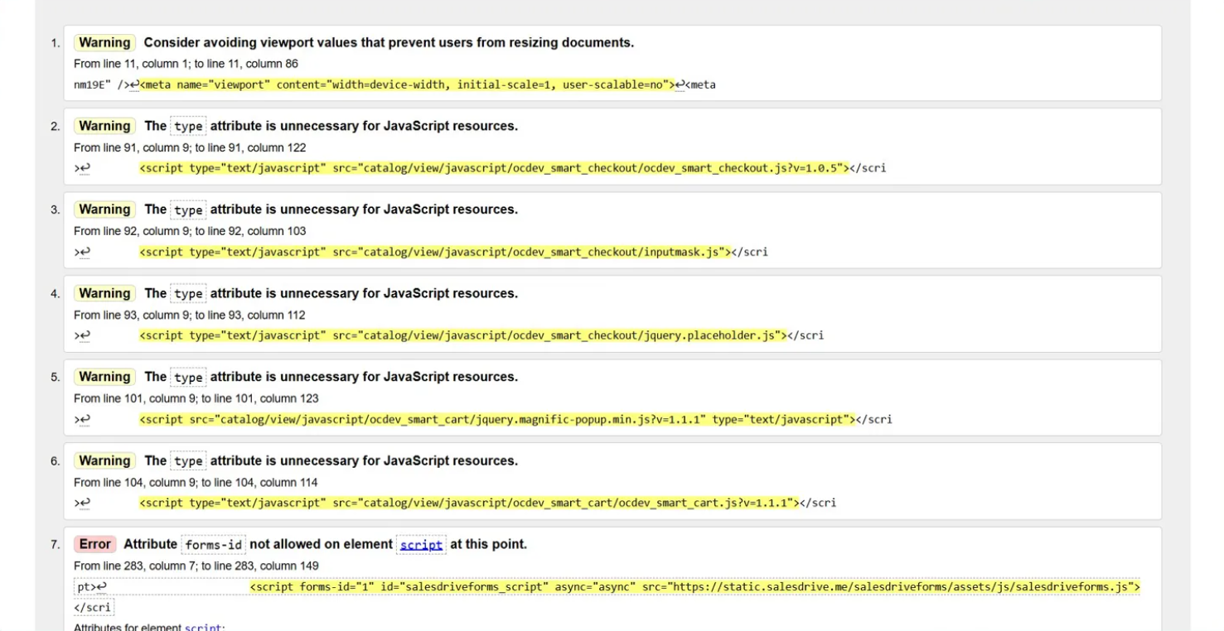
Google PageSpeed Insights
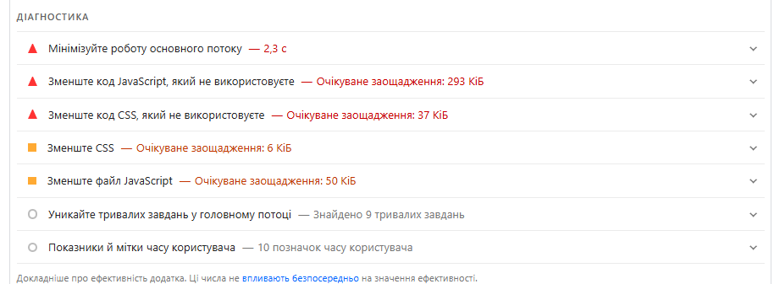
Виявлено: 7 типів помилок та 6+ попереджень згідно з W3C Nu Checker. У таблиці наведено 7 найкритичніших.
№ | Стислий опис | Інструмент | Докладний опис дефекту
1 | Порожній атрибут src у тегах <img> – 7+ порушень | W3C HTML Validator (errors 8–14) | Error: Bad value for attribute src on element img: Must be non-empty. Теги <img src="" alt="Насіння редису Дайкон">, <img src="" alt="Геотекстиль">, <img src="" alt="Зарядні пристрої та АКБ">, <img src="" alt="Бордюри садові">, <img src="" alt="Вимірювачі кислотності ґрунту">, <img src="" alt="Ланцюгові пили">, <img src="" alt="Скоч">. Це безпосередня причина відображення чорних placeholder замість фото у меню категорій
2 | Пробіл у шляху до файлу зображення (2 порушення) | W3C HTML Validator (errors 15–16) | Error: Bad value [URL] for attribute src on element img: Illegal character in path segment. Space is not allowed. Приклади: /image/cache/catalog/cherry tomatoes-263x132.webp та /image/cache/catalog/cucumbers in the greenhouse-263x132.webp – пробіли у назвах файлів. Зображення не завантажуються у деяких браузерах
3 | Дублікат ID «salesdriveforms_script» | W3C HTML Validator (error 17 + warning 18) | Error: Duplicate ID salesdriveforms_script. Один і той самий id використовується двічі: рядки 283 та 2784. Це порушує специфікацію HTML; JavaScript-функції, що звертаються до цього ID через getElementById, поводитимуться непередбачувано
4 | Неприпустимий атрибут forms-id на елементі <script> | W3C HTML Validator (errors 7 та 19) | Error: Attribute forms-id not allowed on element script at this point. Стороннє SDK (SalesDrive) додає нестандартний HTML-атрибут forms-id="1" та forms-id="2" до тегів <script>. Порушує валідність HTML-документа
5 | user-scalable=no у мета-тегу viewport | W3C HTML Validator (warning 1) + PageSpeed Insights | Warning: Consider avoiding viewport values that prevent users from resizing documents. <meta name="viewport" content="width=device-width, initial-scale=1, user-scalable=no"> – блокує масштабування на мобільних пристроях. Критично для доступності (WCAG 1.4.4)
6 | Зайвий атрибут type="text/javascript" на тегах <script> | W3C HTML Validator (warnings 2–6, 20) | Warning: The type attribute is unnecessary for JavaScript resources. 5+ тегів <script type="text/javascript" src="..."> – атрибут type не потрібен у HTML5 (JavaScript є типом за замовчуванням). Не критична помилка, але свідчить про застарілий код
7 | Невикористаний код CSS та JS (мінімізація) | PageSpeed Insights (Мобільний та Desktop) | Unused CSS: 37 КіБ (обидві платформи). Unused JavaScript: 404 КіБ (мобільний), 293 КіБ (Desktop). Мінімізація CSS дасть 6 КіБ, JS – 50 КіБ. Загальне очікуване заощадження: ~450–497 КіБ, що суттєво покращить час завантаження

